Poštovana/i,
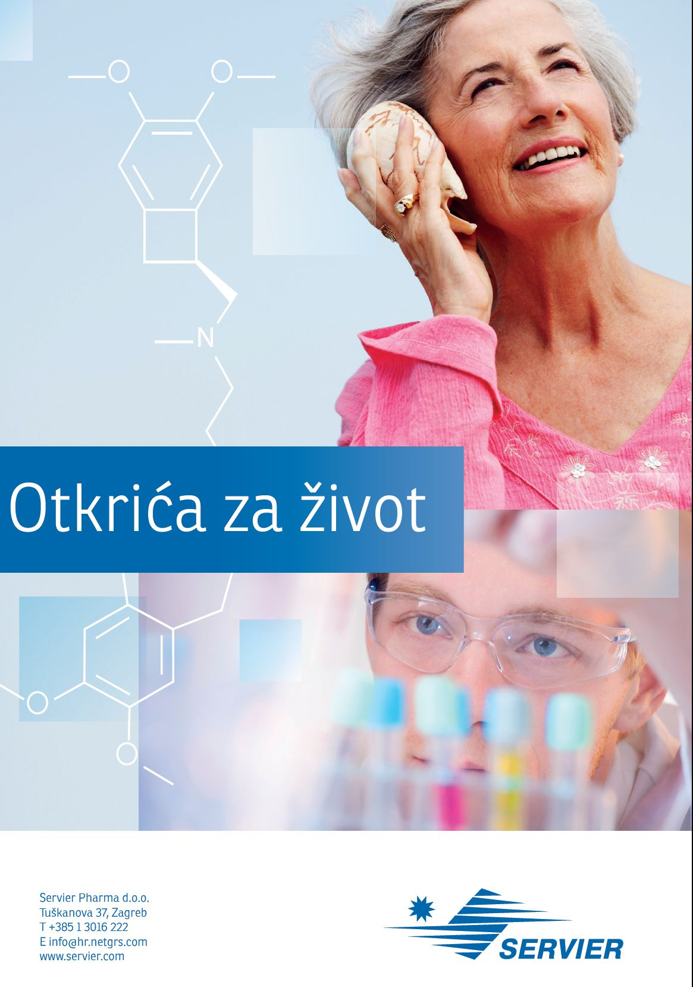
Oktal Pharma (zastupstvo Servier) Vas sa zadovoljstvom poziva na stručno predavanje koje će se održati
24. maja 2022.godine, u 18:00 sati na temu:

“Hronična venska bolest iz perspektive pacijenta“

Predavači:
Prim. Mr. Sci. Dr. Azur Azabagić, kardio-vaskularni hirurg
Klinika za kardiovaskularnu hirurgiju, UKC Tuzla
Doc. Dr. Med. Sci. Predrag Jovanović, gastroenterolog
Klinika za interne bolesti, Odjeljenje gastroenterologije,UKC Tuzla

Mjesto održavanja: Hotel Salis Tuzla
Vrijeme održavanja: 18:00
Datum održavanja: 24.05.2022.godine

Stručno predavanje će biti bodovano od strane Komore magistara farmacije TK-a.

Oktal Pharma d.o.o. (Servier)

